VII . Hranoly 2.6.2020

Hranol je těleso (třírozměrný geometrický útvar).

Mezi nejznámější hranoly patří krychle a kvádr.

Popis hranolu
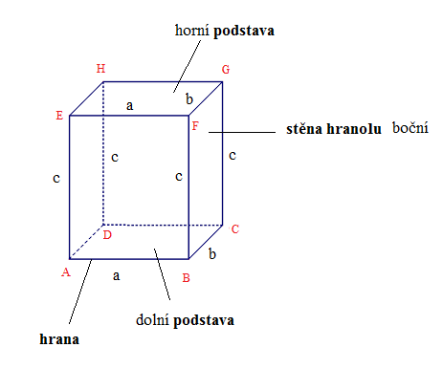
Kvádr

- má dvě podstavy – dolní a horní
(na náčrtku má tvar obdélníku)
- podstavy jsou shodné
- má čtyři stěny – přední, zadní a dvě boční (na náčrtku tvar obdélníku)
- protější stěny jsou shodné
- značení vrcholů hranolu začínáme od dolní podstavy ABCD, pokračujeme horní podstavou EFGH (vždy začínáme od leva proti směru hodinových ručiček)
- hrany=strany podstavy značíme a, b
- boční strana c je zároveň výškou hranolu
- hrany podstav a stěn spolu svírají pravý úhel

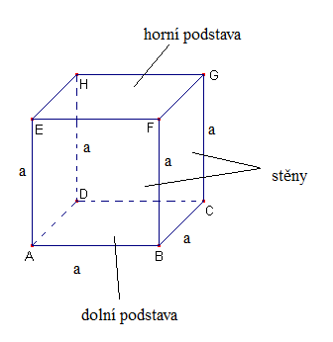
Všechny stěny hranolu tvoří plášť hranolu.
Krychle

- je tvořena 8 čtverci (2 podstavy, 4 stěny)
- všechny strany jsou stejně dlouhé
- protější strany jsou rovnoběžné
- hrany podstav a stěn spolu svírají pravý úhel
- vrcholy – značení stejné jako u kvádru

Úhlopříčky v hranolu

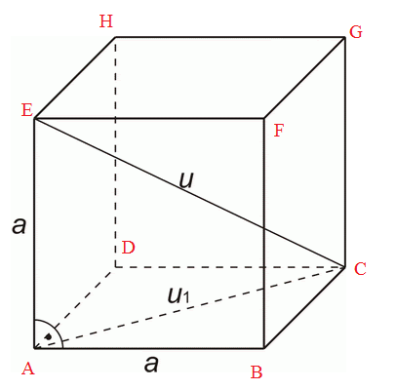

u₁ - stěnová úhlopříčka (spojuje protilehlé vrcholy jednotlivých stran)

u – tělesová úhlopříčka (spojuje protilehlé vrcholy tělesa)

Kolmé hranoly

Jsou hranoly, jejichž stěny svírají s podstavou pravý úhel.
Podstavou mohou být různé mnohoúhelníky.

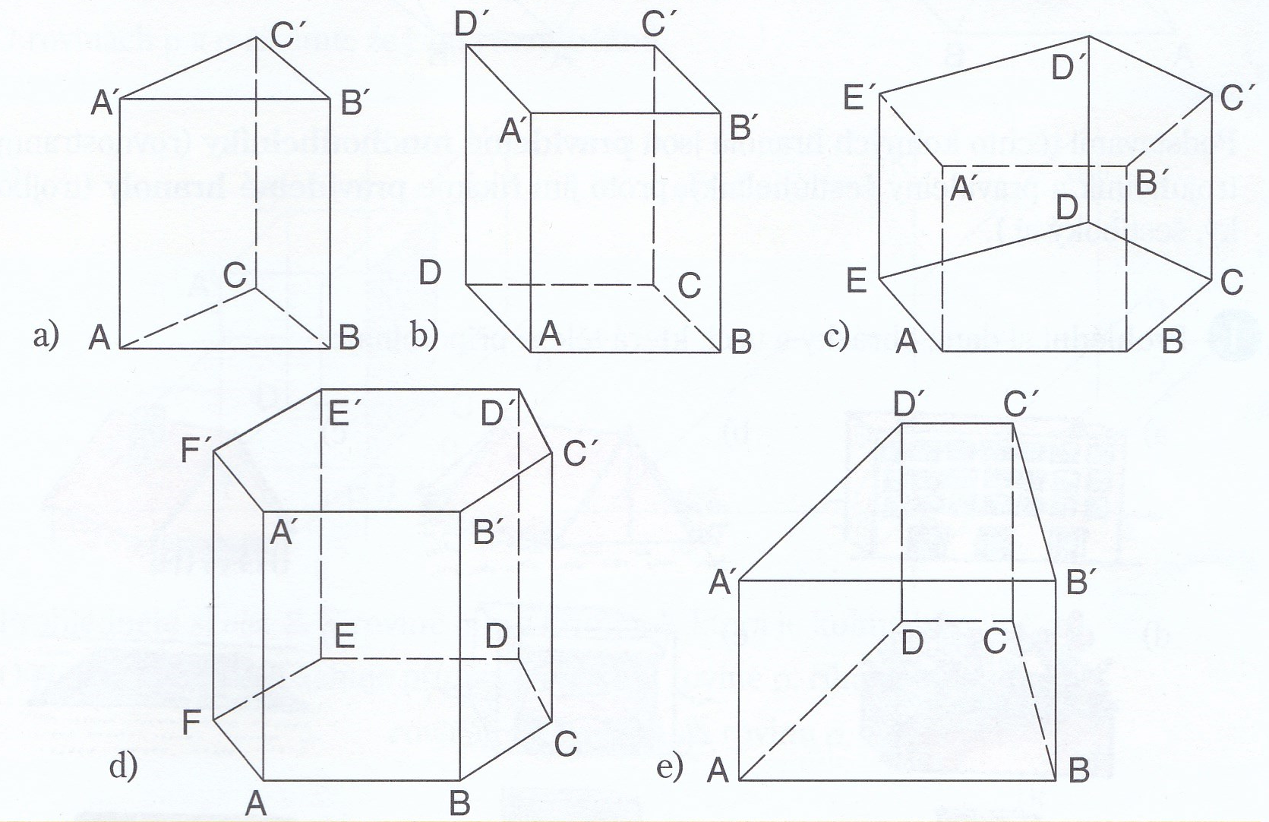

- hranol s trojúhelníkovou podstavou
- hranol s obdélníkovou (čtvercovou) podstavou
- hranol s pětiúhelníkovou podstavou
- hranol s pravidelnou šestiúhelníkovou podstavou (pravidelný šestiúhelník má všechny strany stejně dlouhé)
- hranol s lichoběžníkovou podstavou

Domácí úkol v příloze.

